ภาคผนวก ฉ.
การใช้งาน Help ใน Delphi

การใช้ Help เป็นส่วนสำคัญมากในการพัฒนาแอปพลิเคชั่นด้วย Delphi เนื่องจากเมื่อมีข้อสงสัยเกี่ยวกับการใช้งานฟังก์ชันต่างๆ เราสามารถหาคำตอบได้ง่ายและรวดเร็วที่ Help ดังนั้นถ้าเรารู้จักการใช้ Help อย่างถูกวิธีแล้ว เราจะสามารถทำงานร่วมกับ Delphi ได้สะดวกขึ้น
ในหน้าต่าง Help Topic จะประกอบด้วย 3 แท็ป คือ Content, Index และ Find โดยมีลักษณะ ดังนี้

Content
เป็นแท็ปที่ใช้สำหรับค้นหาตามหัวข้อ ซึ่งจะมีประโยชน์ในกรณีที่เราต้องการรู้ถึงเรื่องราวและการใช้งานในหัวข้อนั้นๆ ซึ่งเราสามารถเลือกได้จากหัวข้อที่ปรากฏใน Help Topic ดังรูป
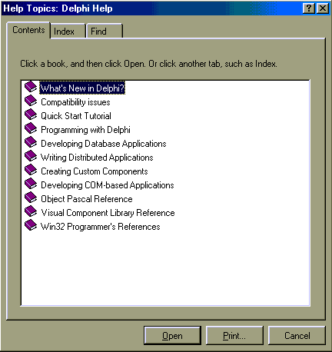

รูปที่ 1 แสดงการใช้งานแท็ป Content

Index
ที่แท็ปนี่จะเป็นการค้นหาตามคีย์เวิร์ด (Keyword) คือเราสามารถพิมพ์ข้อความที่ต้องการค้นหาที่ Editbox แล้วกดปุ่มแสดงผล

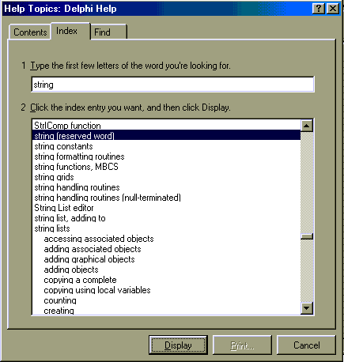

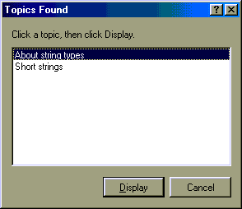

รูปที่ 2 แสดงการใช้งานแท็ป Index

Find
ที่แท็ปนี้จะเป็นการค้นหาจากคำต่างๆ ที่บรรจุอยู่ใน Help ไฟล์โดยที่ก่อนใช้เราต้องทำการสร้าง ฐานข้อมูลที่ใช้เก็บคำที่เราใช้ในการค้นหาก่อน โดยใช้เวลาในการสร้างนานพอสมควร
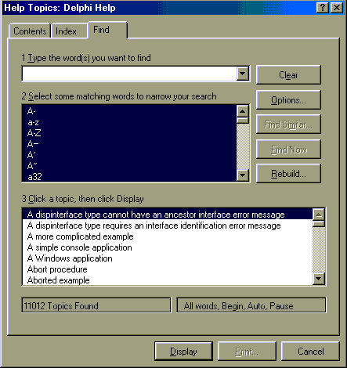

รูปที่ 3 แสดงการใช้งานแท็ป Find

การเรียกใช้ Help ใน Delphi
1. เรียกจากเมนู Help ที่หน้าจอหลัก (Main Window) จะมี 2 แบบขึ้นอยู่กับเราจะต้องการเปิด Help Topic ที่แท็ปใด เช่น ถ้าต้องการเปิดแท็ป Content ก็ให้คลิกที่คำสั่ง Content หรือเปิดแท็ป Index ก็ให้คลิก ที่คำสั่ง Index

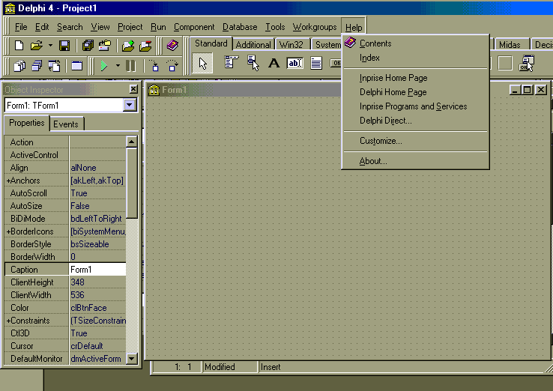

รูปที่ 4 แสดงการเรียกใช้เมนู Help จากหน้าจอหลัก

2. เลือกส่วนต่างๆที่เราต้องการค้นหาใน Help แล้วกด <F1> โดยเราสามารถกดปุ่ม <F1> ในขณะที่กำลังใช้ Object Inspector, Code Editor หรือ Component Palette ก็ได้

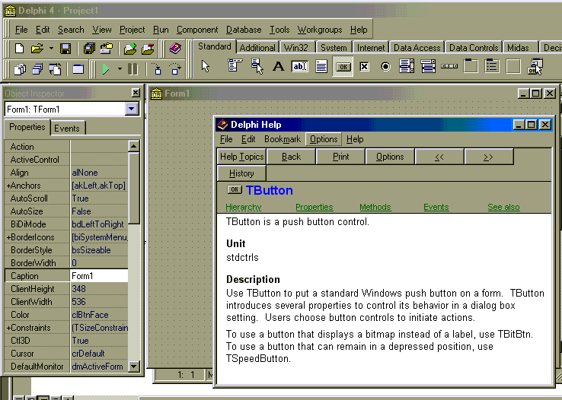

รูปที่ 5 แสดงการเรียกเมนู Help จากคีย์ <F!>

